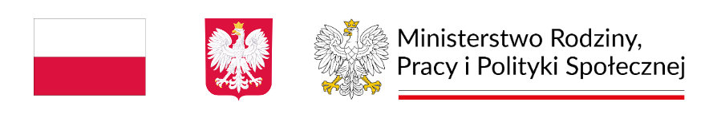

II Nabór uzupełniający do Programu
„Asystent osobisty osoby z niepełnosprawnością”
dla Jednostek Samorządu Terytorialnego - edycja 2026 finansowany ze środków Funduszu Solidarnościowego

Ośrodek Pomocy Społecznej w Moryniu informuje o II naborze uzupełniającym uczestników do Programu „Asystent osobisty osoby z niepełnosprawnością” dla Jednostek Samorządu Terytorialnego – edycja 2026, finansowanego ze środków Funduszu Solidarnościowego.

Głównym celem Programu jest wprowadzenie usług asystencji osobistej jako formy ogólnodostępnego wsparcia w wykonywaniu codziennych czynności oraz funkcjonowaniu w życiu społecznym.

Adresatami Programu są:
- dzieci od ukończenia 2. roku życia do ukończenia 16. roku życia posiadające orzeczenie o niepełnosprawności łącznie ze wskazaniami w pkt 7 i 8 w orzeczeniu o niepełnosprawności – konieczności stałej lub długotrwałej opieki lub pomocy innej osoby w związku ze znacznie ograniczoną możliwością samodzielnej egzystencji oraz konieczności stałego współudziału na co dzień opiekuna dziecka w procesie jego leczenia, rehabilitacji i edukacji oraz
- osoby z niepełnosprawnościami posiadające orzeczenie: o znacznym stopniu niepełnosprawności albo o umiarkowanym stopniu niepełnosprawności albo
- traktowane na równi z orzeczeniami wymienionymi w lit. a i b, zgodnie z art. 5 i art. 62 ustawy z dnia 27 sierpnia 1997 r. o rehabilitacji zawodowej i społecznej oraz zatrudnianiu osób niepełnosprawnych.
Usługi asystencji osobistej polegają w szczególności na wspieraniu przez asystenta osoby z niepełnosprawnością we wszystkich sferach życia, w tym:
- wsparciu uczestnika w czynnościach samoobsługowych, w tym utrzymaniu higieny osobistej;
- wsparcie uczestnika w prowadzeniu gospodarstwa domowego i wypełnianiu ról w rodzinie;
- wsparciu uczestnika w przemieszczaniu się poza miejscem zamieszkania;
- wsparciu uczestnika w podejmowaniu aktywności życiowej i komunikowaniu się z otoczeniem.
Termin i sposób zgłoszeń
Zgłoszenia do Programu przyjmowane są w terminie: od 19 maja 2026 r. do 27 maja 2026 r.
Osoby zainteresowane udziałem w Programie proszone są o kontakt:
- telefoniczny: 91 4 146 145;
- osobisty: Ośrodek Pomocy Społecznej w Moryniu, ul. Szeroka 12, 74-503 Moryń w godzinach pracy Ośrodka 7.15.-15.15.
Szczegółowe informacje oraz dokumenty zgłoszeniowe dostępne są w siedzibie
Ośrodka Pomocy Społecznej w Moryniu.

Więcej informacji o Programie www.niepelnosprawni.gov.pl
lub pod linkiem:
https://niepelnosprawni.gov.pl/program-fs/nabor-wnioskow-w-ramach-resortowego-programu-ministra-rodziny-pracy-i-polityki-spolecznej-asystent-osobisty-osoby-z-niepelnosprawnoscia-dla-jednostek-samorzadu-terytorialnego/

PROGRAM JEST DOFINANSOWANY ZE ŚRODKÓW FUNDUSZU SOLIDARNOŚCIOWEGO OTRZYMANYCH OD WOJEWODY ZACHODNIOPOMORSKIEGO
- Kwota dofinansowania programu w 2026 r. wynosi: 97.705,23 zł, w tym: środki Funduszu Solidarnościowego na realizację Zadania w łącznej kwocie 95.789,44 zł i środki Funduszu Solidarnościowego na koszty związane z obsługą Programu w kwocie 1.915,79 zł.
- Całkowita wartość zadania w 2026 r. wynosi: 97.705,23 zł

Data podpisania umowy o dofinansowanie zadania:

- umowa nr 164/WPS-3/AOON/2026: 18.02.2026 r.

